# Springboot原理

参看文档：

Springboot启动原理 查看文档：<https://www.cnblogs.com/shamo89/p/8184960.html>

## **[springboot之启动原理解析](https://www.cnblogs.com/shamo89/p/8184960.html)**

1.1 @EnableAutoConfigurationImportSelector可以帮助SpringBoot应用将所有符合条件的@Configuration配置都加载到当前SpringBoot创建并使用的IOC容器，就像一只“八爪鱼”一样。

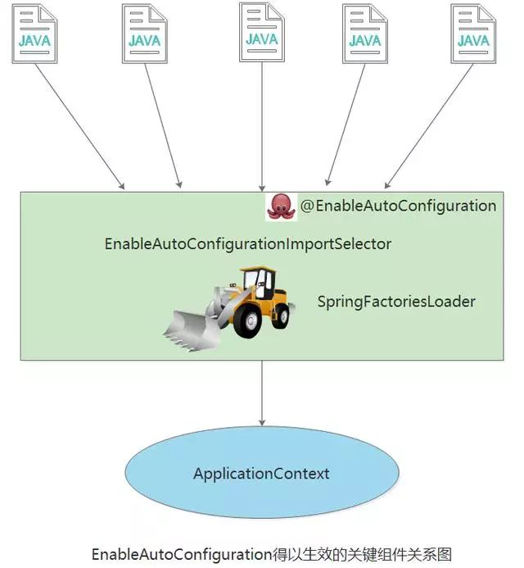

1.2 启动原理图

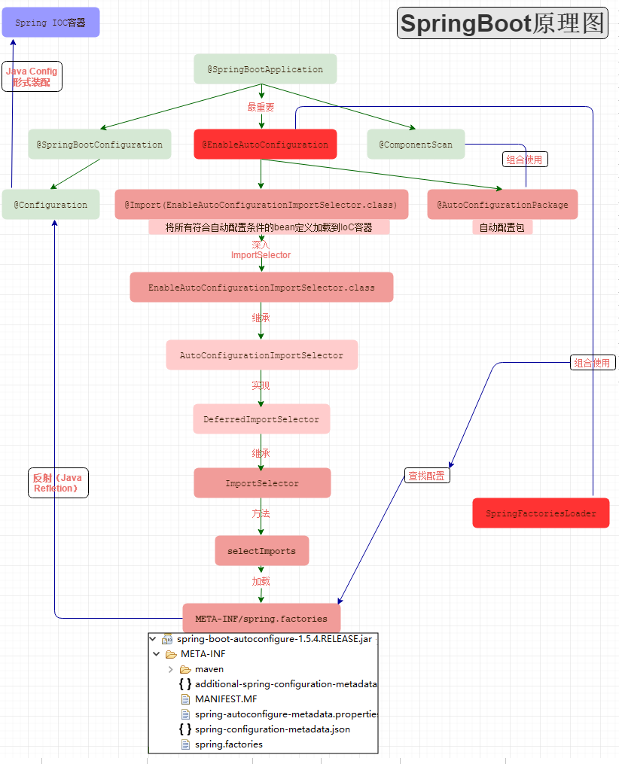

## 深入探索SpringApplication执行流程

2.1 执行流程图

